Ensino Médio

Células Sanguíneas

Disciplina(s)/Área(s) do Conhecimento:
Biologia

Competência(s) / Objetivo(s) de Aprendizagem:
- Conhecer a composição do sangue;
- Compreender o processo de hematopoese;
- Identificar as células sanguíneas e suas funções;
- Conhecer as principais doenças relacionadas às células sanguíneas.

Conteúdos:
- Composição do sangue;
- Células sanguíneas;
- Hematopoese;
- Células tronco;
- Doenças relacionadas às células sanguíneas.

Palavras-Chave:
Sangue. Hematopoese. Hemácias. Leucócitos.

Previsão para aplicação:
5 aulas (50 min/aula).

Materiais Relacionados:
- Animação sobre a composição do plasma sanguíneo. Disponível em: https://youtu.be/UzWy2EdweLw
Acesso em: 01 de setembro de 2019.

- Animação sobre as hemácias. Disponível em: https://www.youtube.com/watch?v=VXmWt0isIns Acesso em: 01 de setembro de 2019.

- Animação sobre os leucócitos. Disponível em: https://www.youtube.com/watch?v=4GvOqiiyQFM Acesso em: 01 de setembro de 2019.

- Animação sobre os anticorpos. Disponível em: https://youtu.be/L3gdYm2Y9Uc
Acesso em: 01 de setembro de 2019.

- Animação sobre plaquetas. Disponível em: https://www.youtube.com/watch?v=083yOEfwP8A
Acesso em: 01 de setembro de 2019.

- Animação sobre a coagulação sanguínea. Disponível em: https://www.youtube.com/watch?v=n2SWYMooW3s
Acesso em: 01 de setembro de 2019.

- Animação sobre anemia falciforme. Disponível em: https://youtu.be/FBXcJN1ETa4
Acesso em: 01 de setembro de 2019.

- Animação sobre o fluxo sanguíneo quando invadido por um vírus. Disponível em: https://www.youtube.com/watch?v=lBn3SNO04UU
Acesso em: 01 de setembro de 2019.

Sugestões de leitura:
- Sangue. Disponível em: https://www.todamateria.com.br/sangue/
Acesso em: 05 de setembro de 2019.
- Hematopoese. Disponível em: https://www.infoescola.com/sangue/hematopoese/
Acesso em: 05 de setembro de 2019.
- Medula óssea. Disponível em: http://www.minutobiomedicina.com.br/postagens/2014/12/31/perguntas-frequentes-sobre-transplante-de-medula-ossea/
Acesso em: 05 de setembro de 2019.
- Hematologia clínica. Disponível em: http://adm.online.unip.br/img_ead_dp/59344.pdf
Acesso em: 05 de setembro de 2019.

Proposta de Trabalho:

1ª Etapa: Composição do sangue
Iniciar a aula questionando a turma: Vocês sabem quais as funções do sangue? E qual sua composição? Por que ele possui coloração vermelha? Anote as respostas dos alunos na lousa e peça para que anotem no caderno. Com tais questionamentos teremos um diagnóstico do que os estudantes sabem sobre o tema, além de instigá-los para seu estudo.
Em seguida, mostre a imagem abaixo (que pode ser projetada com auxílio de recursos tecnológicos), e questione sobre os formatos e aspectos das células (como por exemplo cor, tamanho, presença ou não do núcleo e seu formato) e sobre quantidade diferenciada do plasma, glóbulos brancos e hemácias.

Imagem 01: Composição do sangue.
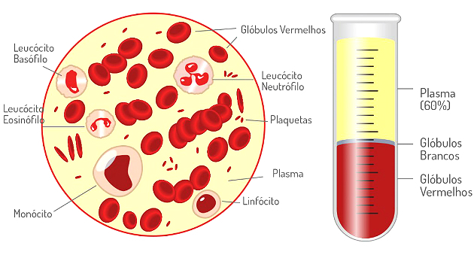
Fonte: https://www.todamateria.com.br/sangue/. Acesso em: 05 de setembro de 2019.

Aproveite as respostas dos alunos sobre os questionamentos feitos e inicie a explicação teórica sobre o conteúdo. Você pode usar livro didático, material apostilado ou mesmo uma apresentação em Power Point com bastante imagens. Para complementar, use os seis primeiros vídeos sugeridos neste plano. Você pode ir parando, complementando as explicações e dialogando com os alunos.
Para finalizar a aula, peça aos alunos que construam uma “tabela resumo” dos conceitos estudados. Segue abaixo um modelo de exemplo, parcialmente preenchido, para tal atividade:

Composição do Sangue

 | Principais características | Funções | Aspecto (desenho)
Plasma
Leucócitos
Hemácias
Plaquetas

2ª Etapa: Hematopoese

Será que temos as mesmas células no sangue desde que nascemos? O tempo de vida delas é igual? Onde nascem as células sanguíneas?
Sugestão: Inicie essa parte, após os questionamentos iniciais, explicando que na aula de hoje irão aprender sobre um processo muito importante chamado hematopoese. Conceitue essa palavra e peça aos alunos que registrem no caderno.
Para dar continuidade ao tema, projete em um telão as imagens abaixo:

Imagem 02: Hematopoese – diferenciação celular.
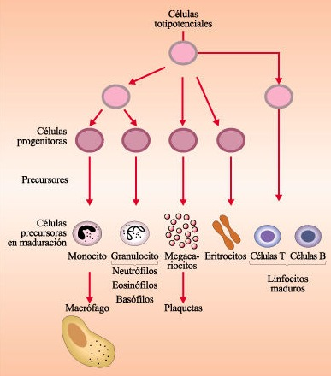
Fonte: https://www.infoescola.com/sangue/hematopoese/. Acesso em: 05 de setembro de 2019.

Imagem 03: Hematopoese e a medula óssea.

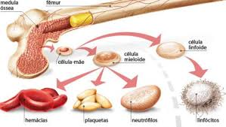
Fonte: http://www.minutobiomedicina.com.br/postagens/2014/12/31/perguntas-frequentes-sobre-transplante-de-medula-ossea/. Acesso em: 05 de setembro de 2019.

Com o auxílio das imagens, explique o processo do nascimento das células do sangue, o envolvimento da medula óssea e o processo de diferenciação celular. Este é um bom momento para questionar a turma sobre o que são as células-tronco. Deixe que os alunos se manifestem sobre tal conceito, faça as devidas correções e complementações necessárias e anote na lousa para posterior registro da turma. Esteja preparado, pois pode ser que algum aluno levante a questão sobre o transplante de medula, o que é, como se faz etc. Dê uma explicação sucinta e diga que tal tema será abordado na próxima aula, que serão abordadas as principais doenças relacionadas às células sanguíneas. Caso esse questionamento não venha por parte dos alunos, sugiro que você mesmo o introduza, instigando a curiosidade dos alunos para a próxima aula.

3ª Etapa: Doenças relacionadas às células sanguíneas

Nesta etapa, você deve solicitar que os alunos realizem uma pesquisa sobre as principais doenças relacionadas às células sanguíneas. Como tema para as pesquisas, sugiro: leucemia, anemia falciforme, talassemia e hemofilia. A realização e sistematização da pesquisa pode ser realizada na escola ou em casa, na forma de discussão ou seminário, de acordo com o perfil da turma e disponibilidade de recursos oferecidos pela escola. Após a apresentação de tal sistematização é extremamente necessário um feedback do professor, além de uma revisão dos conceitos solicitados pela pesquisa, para que os alunos não fiquem com dúvidas. Sugiro complementar as pesquisas com os vídeos 7 e 8, sugeridos neste plano.

* Aula bônus: Caso a sua escola possua ao menos um microscópio óptico comum (M.O.C) e os materiais necessários para seu uso, sugiro uma aula prática para observação das hemácias (lâmina in vivo) e dos leucócitos (técnica do esfregaço sanguíneo) ao M.O.C, lembrando que deve ser utilizado uma gota de sangue do próprio professor para a atividade e que os alunos não devem ter contato com o sangue. Peça para que os estudantes desenhem o observado no caderno ou em um roteiro específico para a aula prática. Tal atividade, além de enriquecer muito o aprendizado dos alunos, também pode ser usada como ferramenta de avaliação (enquanto roteiro de prática, com questionamentos ao final da sistematização dos procedimentos e resultados observados no microscópio).

** Se desejar, complemente esta sequência didática com o Plano de aula “Sistema cardiovascular humano e comparado”, disponível na plataforma.

Plano de aula elaborado pela Professora Ma. Nathalie Lousan

